Projet etwinning ‘’De la Terre a la lune :Journaux de bord 2020 -1er Collège Ilioupolis

MISSION LUNAIRE 12 2020 CONTRE LE CHANGEMENT CLIMATIQUE
FICHE DE CANDIDATURE

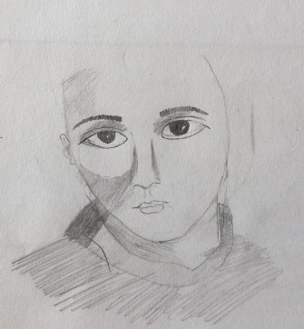
PRÉNOM et NOM DU CANDIDAT: Catrina Venusa
LIEU ET DATE DE NAISSANCE: Athènes, le 31 mars 1997
ADRESSE : 36,rue des Fleurs Ilioupolis
NATIONALITÉ: Hellénique
TELEPHONE : 0030 694 44 444 44
ADRESSE MAIL : CatrinaVenusa@gmail.com

Présentez- vous | Bonjour, je m’appelle Catrina Venusa et j’ai 20 ans. Mes amis m’appellent <Catiaaa la curieuse> parce que j’adore apprendre, explorer et voyager tout le temps. J’ai déjà visité la moitié de la planète !  Je suis très indépendante, dynamique, très sportive et aimable !  Quelquefois je deviens très têtue mais je n’abandonne jamais mes objectifs !
Formation / Diplôme(s) | J’ai fini mes études scolaires au 1er lycée d’Héliopolis  Je suis titulaire de la faculté de la Biologie de l’ Université d’Athènes et je suis en train de faire mon DEA à l’université de NASA par correspondance.
Quelles sont vos compétences personnelles? | Je possède une ADAPTATION AU CHANGEMENT. Je suis efficace dans toute situation de changement.  L’analyse et mon atout ! J’ai une capacité de dégager les éléments propres à expliquer une situation.  J’adore collaborer avec les autres, communiquer et prendre en considération les conseils et les commentaires des autres.  J’ai confiance en moi et je suis curieuse, mais ma curiosité est intellectuelle.
Quelles sont vos compétences professionnelles? | J’ai déjà travaillé avec des astronautes et des pilotes sur un projet à l’université de NASA ou je fais des études. Alors ce sera facile pour moi de travailler sur un tel projet !
Décrivez votre expérience en lien avec le poste proposé. | Mes études supérieures en Biologie, en Spatiologie et en Science Solaire, m’ont fourni d’une telle expérience que je puisse me débrouiller à ce poste.
Raisons du voyage. Quelles sont vos motivations? Pourquoi aimeriez-vous participer à notre mission lunaire? | Comme déjà décrit, mon caractère et mon envie d’apprendre me forcent à cette mission !  Mais en réalité je veux bien aider ma planète, aider le monde scientifique à trouver des nouvelles solutions pour faire face a la destruction de la Terre ! La lune est la planète la plus proche de la Terre… qui sait… peut-être c’est la solution !
Moyen de transport et équipement souhaités. Justifiez. | Je voyagerais en capsule et je serais fournie de tout l’équipement nécessaire pour ce voyage et pour l’étude de l’atmosphère et du sol de la Lune.
Vous disposez d’un bagage de 10 Kg. Qu’est-ce que vous emporteriez avec vous? Pourquoi? | J’emporterais un carnet, ma tablette (ou il y aura tout dont j’aurais besoin), de la nourriture spéciale et des habits spéciaux.
Quelles solutions contre le changement climatique pensez-vous trouver grâce à cette mission? | Mon domaine c’est la consommation et la production responsables.  Alors, quoi d’autre que la possibilité de cultiver ou d’élever sur la Lune ! On pourrait peut-être trouver des nouvelles ressources et des nouvelles formes d’énergie !

